臺北市私立景文高中校園安全維護實施計畫
壹、依據
- 教育部「維護校園安全實施要點」。
- 教育部「建構校園災害管理機制暨緊急應變處置實施計畫」。
- 教育部「校園安全及災害事件通報作業要點」。
- 教育局「各級學校防制校園霸凌執行計畫」。
- 教育局101年度「春暉專案實施計畫」。
- 教育局101年度「防制幫派滲入校園」實施計畫。
貳、目標
- 分析危及校園安全因素與對策因應，先知快報並妥適處置。
- 體現生命價值的教育環境，營造重視人權法治的溫馨校園。
- 建構安全、友善、健康之校園。
叁、策略
一、增益師生安全防護與危機處置
(一)建立安全防護與危機處理機制，成立緊急應變小組及聯絡通訊網，強化對校安事件有效處理。
(二)擬訂校園安全維護實施計畫，分析影響校園安全因素，明訂危安事件處理流程。
(三)運用各項集會進行安全教育宣導並記錄備查。
(四)每學年舉辦一次複合型防災演練，增進全校師生及教職員工災害防護技能。
(五)編印學生安全手冊或宣導資料，提醒學生及家長有關校園安全配合注意事項。
(六)舉辦各項才藝競賽活動，提昇師生危機意識與安全觀念。
(七)融入師生防護與危機處置相關課程，讓師生熟悉各項器材操作及使用技巧。
(八)蒐集學生安全相關補充教材、文宣資料，提供教學參考。
二、落實校園安全自我檢核機制
(一)自訂校園安全管理檢核項目，明訂各項安全檢核作業程序。
(二)規劃專人專責進行自我檢核工作，定期檢查校園各項器材設施並紀錄陳核。
(三)進行各項公共設施安全測試，投保公共意外責任保險。
(四)辦理校園安全環境檢測評估，強化及確認校園軟硬體安全監控設備運作，減少死角，淨化校園安全空間。
(五)透過警方校園治安風水師協助，消除校園治安死角。
三、規劃多重校園安全防護措施
(一)上課期間加強校門人員及車輛出入管理，確保上課期間校區安全。
(二)劃分校園安全責任區域（教學、非教學區域、校園死角及其他區域），編組適宜之巡查人員並妥善規劃巡查動線，製作「校園巡查路線規劃圖」(如附件一)，將巡查記錄會簽辦理後陳核。
(三)繪製學校安全地圖(如附件二)，清楚標示公告並宣導校園危險區域。
(四)定期檢查更新消防設施、緊急廣播及緊急照明設備。
(五)規劃校園監視器與保全系統，定期檢修，校安人員應熟悉操作。
(六)加強實驗室器物安全管理，明訂並執行各項實驗安全操作程序。
(七)提供衛生安全的餐飲，加強環境整潔維護及資源回收利用。
(八)建置學生健康檢查資料，掌握特殊疾病學生的身心、家庭狀況。
(九)裝設校園緊急求救通報系統(如求救鈴、感應式照明設備)，減少校內黑暗及死角。
(十)定期於校園廁所、盥洗室等地進行反偷拍偵測，維護使用者人權及隱私。
(十一)加強學校資訊系統安全保密工作，防止電腦病毒入侵與資訊外洩並協助查察學生將不雅影片掛載網站，以免影響校譽。
四、監測安全合宜的校園環境設施
(一)建築設施應聘請專業人員設計監造，做好上課與假日安全規劃。
(二)建築修繕時應注意安全圍籬及警告標示，以維護人員、設備安全。
(三)規劃無障礙的校園環境，提供人性化的學習場所。
(四)設計符合教育安全的體能遊戲設施，由專責人員定期檢查維護保養。
(五)明確標示教學設備、器材設施的使用方法及求援電話。
(六)於學生活動較多或設施有發生危險之處，加裝防護或防撞裝置並定時巡視，減少活動危險。
(七)易發生滑倒或積水地方應設置防滑條或塗螢光標示，維護出入安全。
(八)設置明顯的避難逃生標示，依規定設置避難器具。
(九)校內人車動線應規劃順暢，避免人車交錯，校內行車應限制速度及範圍。
(十)校內臨時性施工或維修應有人員現場警戒，川堂、浴廁、廚房地板，應採防滑設計。
五、建立完善效率的校安通報機制
(一)負責校安通報人員應確實交接「教育部校安即時通報網」操作方式、相關作業及填報規定，建立移交清冊，有校安代理人制度（熟悉校安通報程序），持續通報責任。
(二)校安事件發生除向校內各級長官報告外，應循教育部校安通報機制依事件等級、時限完成網路「首報」及事後「續報」，並列印書面通報資料，陳核續辦備查。
(三)每學期主動更新師、生緊急聯絡人員資料，於校安事件發生時能迅速聯繫師、生、家長處理。
(四)留意常缺曠學生，協同教、訓、輔、導師共同了解及掌握學生出席狀況。
(五)每月上班首日（寒、暑假亦同），上午8時至下午4時前至教育部校安中心網頁填報「校園治安事件彙報表」；值班教官須每日瀏覽及點閱教育部校安中心「電子公布欄」公告事項。
(六)防颱警報發布後值班教官應即時至教育部校安中心網頁「天然災害整備回報系統」完成填報，並點閱「颱風通報」等訊息。
(七)校園如因風災、水災、震災等天然災害造成設施(備)或人員損害災情，除應立即進行校安通報外，另須至「天然災害災損及停課通報系統」完成填報作業。
(八)校內、外大型活動、校外教學、參訪等應擬定相關活動安全維護計畫，分配參與活動師長工作責任，以維護全程活動安全。
(九)寒、暑假應製作安全宣導書面資料，收整家長收執回條，並請家長配合督導學生假期安全事項。
(十)寒、暑假期間學生社團、營隊於戶外活動須過夜時，請學生活動組至教育部校安中心網頁「各級學校戶外活動登錄系統」填報學生校外活動情形，並掌握各梯次人員活動是否平安返家（如遇災情警報發布時，仍有相關校外活動正在進行，請一併填報）。
(十一)每年4月、10月實施「校園生活問卷調查」普測，針對疑似遭受暴力、霸凌學生，由導師及訓、輔人員協助晤談，並依據教育局「防制霸凌執行計畫」實施後續相關處理及輔導作業。
(十二)建立藥物濫用特定人員名冊，並依毒品危害防制條例、特定人員尿液採驗辦法及教育部各級學校特定人員尿液篩檢及輔導作業要點之規定辦理，以早期發現學生濫用藥物情形，並編組春暉小組即時介入輔導。
(十三)發現學生疑似涉入組織犯罪防制條例第二條所定三人以上，有內部管理結構，以犯罪為宗旨或以其成員從事犯罪活動，具有集團性、常習性及脅迫性或暴力性之組織時，應依據教育局99年4月2日北市教軍字第09933344900號函修正之發現學生疑似參加不良組織通報流程圖（如附件三、四），密件通報警察（分）局查證，並召集相關學(訓)輔人員、導師及家長編組小組實施輔導。
六、整合家長與社會相關資源
(一)結合家長會及社區資源（鄰、里長、社區發展協會等），共同參與學校安全維護工作。
(二)保持與警消、醫療、社政機構密切聯繫，配合學校做正向學生輔導與管教。
(三)學校依據「維護校園安全支援約定書」(附件五)之項目，與警察單位建立單一聯絡窗口，主動請轄區警察單位檢視及巡查校園外危安因素，發現危險徵候即時處理。
肆、一般規定
逐步完成相關校安、防災通報網、緊急應變小組設置及各項裝備建置，記
錄備查。
附件一
臺北市政府教育局校園安全巡查紀錄表(範例)
項次 | 項 目 | 狀 況 | 備考
1 | 學校內建築施工處所有無設立警告標示及設立圍籬設施？安全設施是否合宜？施工設備是否任意擺設？有無影響安全之虞？
2 | 校園圍牆、欄杆設施是否穩固或損壞？有無影響安全之虞？
3 | 校園內體能遊樂設施，指定專人定期檢查維護保養情形？有無損壞情形？
4 | 建築物避難逃生標示、避難器具設置及堪用情形？
5 | 學校內設置之電力系統安全設施是否合宜？
6 | 學校內設置之消防系統安全設施是否合宜？
7 | 學校內頂樓樓梯是否有管制措施？管制情形？
8 | 是否定期檢查更新消防設施、緊急廣播及緊急照明設備？
9 | 校園內夜間照明設備是否足夠，杜絕安全死角？
10 | 校舍、車庫及各類型建築、結構及水泥層是否剝離、傾頹影響安全？
11 | 校園門禁管制是否確實(辨證、登記)？執勤人員是否堅守崗位？
12 | 校園內較易發生安全事件之區域，如學校之實驗室、實習工場、農場、樓梯頂樓、廁所或校園內死角等有無異狀或人員留置情形？
檢查日期： 檢查人員：
總務處 ： 校 長：
臺北市○○學校校園巡查路線規劃圖(範例)
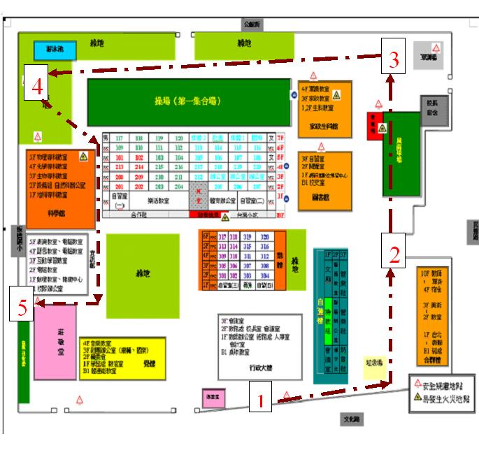

一、易發生校安事件死角（區域）：1（行政大樓旁車棚）、2（垃圾場
）、3（集合場）、4（游泳池旁）、5（莊敬堂旁資源分類場）
二、巡查路線、時段：巡查路線如藍色箭頭標線所示，自上午0650
起、每節下課、午休、放學、夜間等時機實施。
三、巡查人員編組：每次1組，每組由教職員工2員實施。
附件二
臺北市政府教育局所屬各級學校訂定「校園安全地圖」作業要點
一、依據
（一）校園性侵害或性騷擾防治準則。
（二）教育部友善校園學生事務與輔導工作100年度作業計畫。
（三）教育部訂頒國民中小學校園安全管理手冊97年版。
（四）97年各級學校校園安全實施計畫。
二、目的：學校經由討論共同標示出校園危險地點所在，並研擬改善方法，俾提供教師教學與學生學習更友善安全的環境。
三、策略
（一）為防制校園安全意外、霸凌事件、性侵害或性騷擾，學校應定期檢視校園整體安全，依空間配置、管理與保全、標示系統、求救系統與安全路線、照明與空間穿透性及其他空間安全要素，檢討校園空間及設施之使用情形。
（二）學校應記錄校園內曾經發生霸凌事件、性侵害或性騷擾事件之空間，製作校園空間檢視報告及依據實際需要繪製校園安全地圖，加強師生對學校環境的認識，以及對危險地點的警覺與了解，以預防意外事件的發生，並作為未來學校空間改善的依據。
四、製作「校園安全地圖」的步驟
（一）取得校園地圖
（二）確定校園方位
（三）分組進行探查
（四）觀察危險地點
（五）製作安全地圖
（六）提出注意事項
五、製作「校園安全地圖」應注意事項
（一）標示部份：
1、應標示出健康中心、求救點、死角、容易受傷（如跌倒、被刮傷、或要特別小心使用的設施等）、可能容易被侵犯或是學生會被引誘違反校規（如抽菸、爬牆、偷竊等）的地點等。
2、有以下標示以協助閱讀
（1）方向標：標示地圖上的方位，以辨識正確的位置，N代表北方。
（2）比例尺：將實際地表距離，依一定的比例縮到地圖上的距離。
（3）圖例 ：利用簡單易懂的符號、圖形或顏色，代表實際事物。
（4）有安全之虞的地點，應有顯目標示，並加註說明。
（二）宣導部份
1、突顯校園內管理不易、偏遠之處與易生危險之場地設施，請同學們為自身安全，不要單獨在這些場地逗留。
2、校園安全地圖應做成看板，尺寸勿小於120公分*90公分，張掛於明顯地點，俾隨時提醒學生注意，內容變動並即時更新。
3、利用友善校園週、校園安全月、家長日、家長座談會等時機，辦理相關宣導活動，或製作相關宣導資料，紀錄備查，期使師長關心、家長安心。
（三）檢討改善部份
1、學校應定期舉行校園空間安全檢視說明會，邀集專業空間設計者、師生職員及其他校園使用者參與，公告檢視成果、檢視報告及相關紀錄，並檢視校園危險空間改善進度。
2、校內黑暗及死角應設置監視器、巡邏箱、求救鈴、求救電話或感應式照明設備強化校內安全，並定期檢測校園緊急求救通報系統。
六、各校應依本要點邀集相關人員討論校園安全地圖繪製細節，並落實宣導與改善。
七、本要點如有未盡事宜，得隨時補充修訂之。
臺北市○○學校校園安全地圖(範例一)
1.空間狹窄，人多時擁擠，不易行走。
2.陰暗潮濕易積水，容易滑倒。
1.照明不足。
2.外人易侵入。
3.容易積水。
1.空間狹小擁擠。
2.錢財易遺失。
1.地板不平。
2.活動大會震動。
1.易發生運動傷害。
2.易發生衝突事件。
1.人員出入少。
2.常發現同學吸菸。
1.常有同學聚集。
2.常發現垃圾。
車輛經常進出。
1.照明不足。
2.外人易侵入(學生易翻牆)。
1.人員出入少。
2.易發生學生吸菸。
雨天易積水。
車輛出入口，人車出入較多。
1.人員出入少。
2.常發現學生吸菸。
3.雨天易積水，易滑倒
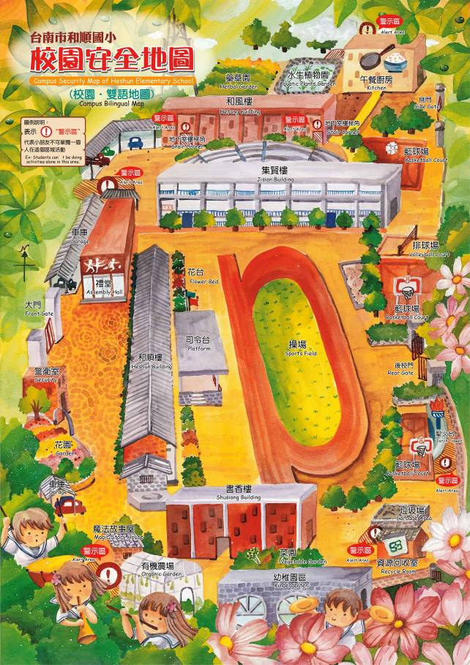
臺北市○○學校校園安全地圖(範例二)

附件五
臺北市私立景文高級中學  臺北市政府警察局文山一分局 |  |  |  | 維護校園安全支援約定書
簽定日期 | 年 月 日 |  | 簽定地點
簽定單位 | 學校 | 簽定雙方主官與業務承辦人 | 職稱 |  | 姓名 | 用印處
簽定單位 | 學校 | 簽定雙方主官與業務承辦人 | 校長 |  |  | 用印處
簽定單位 | 學校 | 簽定雙方主官與業務承辦人 | 主任 |  |  | 用印處
簽定單位 | 警察局  分 局 | 簽定雙方主官與業務承辦人 | 職稱 |  | 姓名 | 用印處
簽定單位 | 警察局  分 局 | 簽定雙方主官與業務承辦人 | 分局長 |  |  | 用印處
簽定單位 | 警察局  分 局 | 簽定雙方主官與業務承辦人 | 隊長 |  |  | 用印處
簽定目的 | 結合學校與警察力量，加強防制毒品與不良幫派勢力入侵校園，消弭校園暴力事件，共同維護校園安全，以協力營造「健康安全、溫馨祥和」之學習環境。
約定事項 | 一、約定維護校園安全支援範圍：  舉凡 學校請求 分局或 分駐（派出）所處理校園內發生學生霸凌恐嚇勒索、集體鬥毆打架、吸毒行為、中輟生協尋，校外不良分子入侵校園破壞、騷擾、偷竊、販毒事件及幫派侵入校園發展組織暨其他兒童與少年保護事件等問題，均屬派員支援任務範圍。  二、約定維護校園安全支援項目：  （一）在校區附近廣設巡邏箱，加強巡邏查察。  （二）協助校園安全環境檢測評估，減少治安死角，淨化校園周邊安全空間，保護學生上下學安全。  （三）加強各級學校校慶、畢業典禮或其他校際活動期間之安全維護工作。  （四）加強校園安全宣導。  （五）協尋中輟學生，協助復學。  （六）積極偵辦毒品與不良幫派勢力侵入校園事件。  （七）加強蒐報幫派吸收學生不法事證，提報檢肅。  三、協調聯繫：  （一）協請規劃結合商家、愛心商店、警察服務聯絡站及交通崗等處所，建構安心走廊，共同維護學生上、放學安全。
約定事項 | （二）協請學務人員參與聯合巡查小組，查察青少年學生易聚集、滋事及不當出入之娛樂、休閒場所。  （三）協請學校教師、訓輔人員、軍訓教官配合校園訪查，瞭解學生藥物濫用情形與不良幫派組合在學校活動狀況。  （四）協請落實執行「校園事件通報管理系統」規定，提供毒品、黑道幫派侵入校園情資。  四、約定通報：  （一）查察發現學生違反毒品防制條例案件、參加不良幫派組織、民俗藝陣或其他偏差行為，密件通報學校加強輔導。  （二）清查校園周邊200公尺內色情、毒品交易、賭博電玩等不良（當）場所資料，密件通報提供學校，俾利學校訓輔人員有效管制學生，避免涉足。  五、約定注意事項：  （一）對學校請求處理毒品、不良幫派勢力入侵校園、校園暴力或竊盜等危害校安事件，應立即、優先處理並確實保密，絕對禁止對外發布新聞或公布學校、學生資料與案情，以維護學生權益。  （二）基於尊重校園自主及自治之精神，於學校上課期間，警察人員未經學校同意不得隨意進入校園。惟為配合學校需求，定時或不定時進入校園，協助巡查有無不法，以防制校園暴力事件發生。於偵辦校園內之刑事案件時，應適時知會校方聯繫窗口人員(學務主管)，並由學務人員全程陪同處理，俾有效因應各項校園突發事件。  （三）大專校院於校園安全遭受侵害，迫切需要警察機關進入校園協助巡邏時，請該校填具「（大專校院全銜）請求警察機關派員協助校園巡邏申請書」（如附表），由轄區警察分局負責受理、審查，在警方許可範圍內妥適規劃勤務，調派警力，依其申請全力協助，並請校方派人會同配合執行。  （四）警察人員進入校園穿著之服裝（警察制服或便服）與警用車輛，得視事件發生當時之需要，由雙方協商遵行之。
通訊聯絡 | 一、被支援單位： 學校  學校地址：  日間聯絡電話：  夜間聯絡電話：  緊急聯絡專人： 專線： 手機：  二、支援單位： 分局（或 分駐【派出】所）  機關地址：  日間聯絡電話：  夜間聯絡電話：  緊急聯絡專人： 專線： 手機：
附記 | - 本約定書經由雙方同意簽定會銜後，分別陳報上級機關備查。  - 本約定書自簽定會銜日起生效，簽定雙方如單位首長異動時，應列入移交，並由被支援單位更換約定書。  - 本約定書一式五份，由被支援單位先行填妥用印後，具函持向支援單位簽定之，簽定完成後，交由支援單位收持三份（需陳報警察局一份、自存一份、送轄區分駐【派出】所一份），被支援單位留存二份（免備文送教育局一份、自存一份）。  - 本約定書為參考範本，其內容可依地方治安及學校特性自行修訂，如遇情事變更而有未盡事宜，經雙方協調後，亦得隨時修訂之。
附表
(全銜) 請求警察機關派員協助校園巡邏申請書 |  |  |  |  |  | 中華民國 年 月 日  字第 號
受理單位 | 申請執行起迄期間與處所路線 |  |  | 學校承辦人與會同巡邏人員 |  |  |  | 備註
受理單位 | 起迄時間 | 處所路線 |  | 姓名 | 職稱 |  | 聯絡電話
警察局  分局 | 年 月 日  ∣  年 月 日
校園安全遭受侵害情形 |  |  |  |  |  |  |  | 請就人時地事物敘述
申請學校 | 校長 （蓋學校章戳）
警察機關核辦意見 | 分局長批示 |  | 主管審核意見 |  |  | 承辦人擬辦意見
附件四
策略 | 維護校安實施作法及說明 | 分工
一、增益師生安全防護與危機處置 | 作法：學年初，建立各校安全防護與危機處理機制，成立緊急應變小組及聯絡通訊網，強化對事件有效處理。  說明：校園安全防護聯絡資料網應隨時更新並發送相關同仁。 | 學務處生教(輔)組為主其他處室為輔
一、增益師生安全防護與危機處置 | 作法：學年初，擬訂校園安全維護實施計畫，分析影響校園安全因素，明訂危安事件處理流程。  說明：依據「校園危機事件處理流程」(97年2月22日北市教軍字第09731839400號函)，建立學校處理機制，以便妥善處理危機。 | 學務處生教(輔)組為主其他處室為輔
一、增益師生安全防護與危機處置 | 作法：運用各項集會進行安全教育宣導並紀錄備查。 | 學務處  總務處
一、增益師生安全防護與危機處置 | 作法：每學期舉辦乙次複合型防災演練，增進全校師生及教職員工災害防護技能。  說明：另應運用研習及朝會、班會時間宣導安全教育及安全防護之正確概念，且每學年須製作「家庭防災卡」發予學生及家長。 | 學務處  總務處
一、增益師生安全防護與危機處置 | 作法：編印學生安全手冊或宣導資料，提醒學生及家長有關校園安全配合注意事項。 | 學務處  各授課老師
一、增益師生安全防護與危機處置 | 作法：舉辦各項才藝競賽活動，提昇師生危機意識與安全觀念。  說明：結合交通安全、防制幫派、法律常識、春暉工作等校園安全宣教主題辦理作文、海報、書法、演講、話劇等比賽，寓教於樂。 | 學務處  教務處
一、增益師生安全防護與危機處置 | 作法：融入師生防護與危機處置相關課程，讓師生熟悉各項器材操作及使用技巧。 | 各科教學
一、增益師生安全防護與危機處置 | 作法：蒐集學生安全相關補充教材、文宣資料，提供教學參考。 | 各領域  教師
二、落實校園安全自我檢核機制 | 作法：各校自訂校園安全管理檢核項目，明訂各項安全檢核作業程序。 | 總務處
二、落實校園安全自我檢核機制 | 作法：規劃專人專責進行自我檢核工作，定期檢查校園各項器材設施並紀錄陳核。  說明：須制定符合學校特性之檢核表，確實執行以確保師生安全。 | 總務處
二、落實校園安全自我檢核機制 | 作法：進行各項公共設施安全測試，投保公共意外責任保險。  說明：另每學期應固定為學生投保「公共意外責任險」，並於戶外教學之前，為學生投保「旅遊平安保險」。 | 總務處  各處室
策略 | 維護校安實施作法及說明 | 分工
二、落實校園安全自我檢核機制 | 作法：辦理校園安全環境檢測評估，強化及確認校園軟硬體安全監控設備運作，透過警方校園治安風水師協助，消除校園治安死角，淨化校園安全空間。  說明：每學期須配合轄區警方進行評估，並針對建議事項研擬改善策略及方案。 | 學務處  總務處
三、規劃多重校園安全防 護措施 | 作法：上課期間加強校門人員及車輛出入管理，確保上課期間校區安全。  說明：妥善規劃上課期間加強校門出入安全管制流程，確實執行。 | 總務處
三、規劃多重校園安全防 護措施 | 作法：在不影響各級學校教學安全及校區功能之原則下，訂定並公告民眾校園開放管理及使用辦法。  說明：進行校園公告開放事項，視需要委請專人進行巡查工作。 | 總務處
三、規劃多重校園安全防 護措施 | 作法：學期初應劃分校園安全責任區域（教學、非教學區域、校園死角及其他區域），編組適宜之巡查人員並妥善規劃巡查動線，製作巡查路線圖，將巡查記錄會簽辦理後陳核。  說明：  1、校長、主任、組長等，分配時段，區分定時及不定時巡查校園。  2、學校設立値週教師數名，每日晨間及午休固定巡視校園，同時評核整潔及秩序表現。  3、學校行政人員及職工不定期巡視校園角落，進行安全巡視、環境清掃、並整修壞損設備。 | 行政主管  値週教師  學校行政同仁及職工
三、規劃多重校園安全防 護措施 | 作法：繪製學校安全地圖，清楚標示公告並宣導校園危險區域。  說明：  1、地圖製作完成後須於校內張貼並公告於網頁。  2、持續對學生宣導。  3、利用友善校園週、校園安全月、家長日、家長座談會等時機，辦理相關宣導活動，或製作相關宣導資料，紀錄備查 | 總務處  學務處
三、規劃多重校園安全防 護措施 | 作法：定期檢查更新消防設施、緊急廣播及緊急照明設備。 | 總務處
 | 作法：規劃校園監視與保全系統，定期維修，校安人員應熟悉操作。 | 總務處
 | 作法：加強實驗室器物安全管理，明訂並執行各項實驗安全操作程序。  說明：各實驗室、器材室於上、下課均須有師長或器材管理人在場，不可讓學生自行操作或拿取物品。 | 教務處  設備組

策略 | 維護校安實施作法及說明 | 分工
三、規劃多重校園安全防護措施 | 作法：提供衛生安全的餐飲，加強環境整潔維護及資源回收與利用。  說明：  1、須符合本局衛生及營養規範。  2、重視各項資源回收並減少廢棄物，進行校園落葉堆肥。 | 總務處  衛生組
三、規劃多重校園安全防護措施 | 作法：建置學生健康檢查資料，掌握特殊疾病學生的身心、家庭狀況。  說明：特殊重大學生身心疾病應知照導師、授課老師、訓輔人員。 | 健康中心教務處  學務處
三、規劃多重校園安全防護措施 | 作法：裝設校園緊急求救通報系統(如求救鈴、求救電話或感應式照明設備)，減少校內黑暗及死角。  說明：校園有安全之虞處均須設置監視系統，如無法及時裝設，應架設求救鈴、求救電話或感應式照明設備等，強化校內安全，並定期檢測。 | 總務處  學務處
三、規劃多重校園安全防護措施 | 作法：定期於校園游泳池、更衣間、廁所、盥洗室等地進行反針孔偷拍偵測，維護使用者人權及隱私。  說明：公立學校因開放予民眾使用，為維護師生人權隱私，須定期或不定期實施檢測。 | 總務處  學務處  體育組  衛生組
三、規劃多重校園安全防護措施 | 作法：加強學校資訊系統安全保密工作，防止電腦病毒入侵與資訊外洩並查察學生將不雅影片掛載網站，以免影響校譽。  說明：  1、運用本局學生資訊倫理素養教材，持續實施網路規範與法令宣教。  2、學校資訊系統師協助查察，防止學生網路霸凌、醞釀串連起鬨或其他偏差、犯罪等情事。 | 總務處  學務處  資訊組  系統師
四、監測安全合宜的校園環境設施 | 作法：建築設施應聘請專業人員設計監造，做好上課與假日安全規劃。 | 總務處
四、監測安全合宜的校園環境設施 | 作法：建築修繕時應注意安全圍籬及警告標示，以維護人員、設備安全。  說明：  1、學校建築修繕，以寒暑假為優先考量，避免影響學生學習。  2、工程進行中，均須注意安全、設置圍籬，或於施工地點設立黃色警戒條等防護標示，確保師生安全。 | 總務處
四、監測安全合宜的校園環境設施 | 作法：規劃無障礙的校園環境，提供人性化的學習場所。  說明：配合特教班級落實無障礙坡道及廁所等設施。 | 總務處  全體師生

策略 | 維護校安實施作法及說明 | 分工
四、監測安全合宜的校園環境設施 | 作法：設計符合安全的體能遊樂設施，專人定期檢查維護保養。  說明：  1、籃球、排球場、體育等相關場地之設備須符合安全規定，定期檢查、維護、保養。  2、師生發現設施(備)損壞應立即停用，盡速修復。 | 總務處  體育組  全體師生
四、監測安全合宜的校園環境設施 | 作法：明確標示教學設備、器材設施的使用方法及求援電話。  說明：  1、各項器材須有使用操作說明。  2、電梯或特殊教室應有聯繫電話。 | 教務處  總務處
四、監測安全合宜的校園環境設施 | 作法：視需求及不影響交通情況下於校門口設置家長接送區，維護家長接送學生安全。  說明：家長接送區之設置應符合交通及停車管理單位勘查確定。 | 總務處  學務處
四、監測安全合宜的校園環境設施 | 作法：於學生活動較多或設施有發生危險之處，加裝防護或防撞裝置並定時巡視，減少活動危險。 | 總務處
四、監測安全合宜的校園環境設施 | 作法：易發生滑倒或積水地方應設置防滑條或塗螢光，維護出入安全。  說明：樓梯、地下室、坡道等地均應設置防滑條及警示標語。 | 總務處
四、監測安全合宜的校園環境設施 | 作法：設置明顯的避難逃生標示，依規定設置避難器具。  說明：依規定設置逃生設施，並公告及張貼「校園疏散避難地圖」。 | 總務處
四、監測安全合宜的校園環境設施 | 作法：校內人車動線應規劃順暢，避免人車交錯，校內行車應限制速度及範圍。  說明：校門口規劃人車分道，確保學生上下學安全。 | 總務處  學務處
四、監測安全合宜的校園環境設施 | 作法：校內臨時性施工或維修應有人員現場警戒，川堂、浴廁、廚房地板，應採防滑設計。 | 總務處
五、建立完善效率的校安通報機制 | 作法：負責校安通報人員應確實交接「教育部校安即時通報網」操作方式、相關作業及填報規定，建立移交清冊，各校須有校安代理人制度（熟悉校安通報程序），持續通報責任。 | 生教(輔)組
五、建立完善效率的校安通報機制 | 作法：校安事件除向校內各級長官報告外應循教育部校安通報機制依事件等級、時限完成網路「首報」及「續報」工作並列印書面資料陳核續辦備查。  說明：  1、視事件啟動校內緊急應變小組機制。  2、重大事件請先向本局校安中心電話通報，新聞稿先傳本局。 | 生教(輔)組  各相關師長

策略 | 維護校安實施作法及說明 | 分工
五、建立完善效率的校安通報機制 | 3、掌握各事件時效及事件等級並將通報單列印陳核備查。  4、凡涉及兒少保護事件通報時請隱匿當事人姓名，以某○○或○○○方式進行通報。  5、凡涉及性侵、性騷及家暴事件除以校安通報外並即通報113，全程應採保密方式進行(性侵、性騷一方為學生應即召開性平會處置)。 | 輔導室
五、建立完善效率的校安通報機制 | 作法：每學期主動更新師生緊急聯絡人員資料，於校安事件發生時能迅速聯繫師、生、家長處理。  說明：  1、每班教師建立班級之聯絡網並隨時更新，建立親師生溝通管道。  2、學校學務、教務、輔導處及導師應建立並隨時更新學生聯絡資料，每日定期聯繫學生缺曠事宜。 | 各班導師  學務處  教務處  輔導室
五、建立完善效率的校安通報機制 | 作法：留意學生缺曠，協同教、訓、輔、導師共同併了解掌握學生出席狀況。 | 學務處  各教師
五、建立完善效率的校安通報機制 | 作法：高中職及國小須於每月上班首日、國中於每週四（寒、暑假亦同），上午8時至下午4時前至教育部校安中心網頁填報「校園治安事件彙報表」；各級學校學務人員須每日瀏覽及點閱教育部校安中心「電子公布欄」公告事項。  說明：學校當月(週)若進行過相關校安通報，請務必將通報序號填入「校園治安事件彙報表」。 | 生教(輔)組
五、建立完善效率的校安通報機制 | 作法：防颱警報發布後各校校安及總務人員應即時至教育部校安中心網頁「天然災害整備回報系統」完成填報並點閱「颱風通報」等訊息  說明：  1、防颱警報發布後各校校安及總務人員應即時上教育部校安中心完成災情整備填報系統。  2、隨時點閱教育部校安中心及軍訓室網頁公告颱風各次通報訊息(教育部校安中心網址：http：//csrc.edu.tw、教育局軍訓室資訊網： http：//military.tp.edu.tw)。 | 總務處  學務處
五、建立完善效率的校安通報機制 | 作法：校園如因風災、水災、震災等天然災害造成設施(備)或人員損害災情，除應立即進行校安通報外，另須至「天然災害災損及停課通報系統」完成填報作業。  說明：  1、一級開設各校應有人員24小時值勤通報校內災情（3小時回報1次）至一級開設解除。  2、有災損時上教育部校安中心災害事件通報系統作業及進行校安通報。 | 總務處  學務處

策略 | 維護校安實施作法及說明 | 分工
五、建立完善效率的校安通報機制 | 作法：校內、外大型活動、校外教學、參訪等應擬定相關活動安全維護計畫，分配參與活動師長工作責任，以維護全程活動安全。 | 學務處  教務處  輔導室
五、建立完善效率的校安通報機制 | 作法：寒、暑假應製作安全宣導書面資料，收整家長收執回條，並請家長配合督導學生假期安全事項。  說明：  1、利用假期前學校製發給家長相關假期活動通知及督導安全事項說明。  2、利用彙整回聯方式與學生家長進行書面溝通。 | 生教(輔)組
五、建立完善效率的校安通報機制 | 作法；寒、暑假期間學生社團、營隊於戶外活動須過夜時，請學生活動組(訓育組)至教育部校安中心網頁「各級學校戶外活動登錄系統」填報學生校外活動情形，並掌握各梯次人員活動是否平安返家（如遇災情警報發布時，仍有相關校外活動正在進行，請一併填報）。  說明：如發生有傷亡時請啟動緊急應變小組及校安通報程序。 | 學生活動(訓育)組  帶隊師長
五、建立完善效率的校安通報機制 | 作法：每年4月、10月實施「校園生活問卷調查」普測，針對疑似遭受暴力、霸凌學生，由導師及訓、輔人員協助晤談，並依據本局「防制霸凌執行計畫」實施後續相關處理及輔導作業。  說明：  1、施測前請說明目的，勿亂勾選。  2、導師及訓輔人員對疑似遭遇之學生進行晤談並填寫輔導紀錄表。  3、特殊個案請召開防制霸凌會議並紀錄備查。  4、若有分析疑似霸凌發生率較高之學校，請訓輔單位召開會議因應對策並紀錄備查 (教育部統合視導重點) 。 | 生教(輔)組及各老師
 | 作法：各級學校須建立藥物濫用特定人員名冊，並依毒品危害防制條例、特定人員尿液採驗辦法及教育部各級學校特定人員尿液篩檢及輔導作業要點之規定辦理，以早期發現學生濫用藥物情形，並編組春暉小組即時介入輔導。  說明：  1、於每學期開學2週內由導師、輔導人員及其他相關人員協助，完成清查並繕造「特定人員」名冊，經學生事務相關會議審查通過，簽請校長核定後送局彙辦；名冊應依實際狀況隨時更新，並於每月2日前依規定格式傳真更新情形至本局軍訓室彙整。 | 學務處  輔導室  導師

策略 | 維護校安實施作法及說明 | 分工
五、建立完善效率的校安通報機制 | 2、週一、連續假期、特定假日後或段（期末）考完後，應針對「特定人員」及「藥物濫用高關懷」學生實施藥物濫用尿液篩檢；「特定人員」以全面清查為原則，藥物濫用高關懷學生則採隨機檢驗方式辦理，每學年至少實施乙次。  3、發現藥物濫用個案，應依相關法規進行通報與成立「春暉小組」輔導；未成年個案並依「兒童及少年福利法」第34條第1項第3款規定，於知悉24小時內，通報家暴暨性侵害防治中心。 | 學務處  輔導室  導師
五、建立完善效率的校安通報機制 | 作法：各級學校發現學生疑似涉入組織犯罪防制條例第二條所定三人以上，有內部管理結構，以犯罪為宗旨或以其成員從事犯罪活動，具有集團性、常習性及脅迫性或暴力性之組織時，應依據本局99年4月2日北市教軍字第09933344900號函修正之發現學生疑似參加不良組織通報流程圖（如附件五、六），密件通報警察（分）局查證，並召集相關學(訓)輔人員、導師及家長編組小組實施輔導。  說明：  1、各校於每學期開學1個月內完成高關懷學生清查工作，並由校長召開「高關懷學生輔導會議」，以整合個案輔導編組，追蹤考核。  2、學校除納入輔導名冊，個案基本資料外，每個月應建立輔導轉化過程表，並邀集轄區警方、地方法院、社工、相關民間團體等單位人士成立「校園特殊個案輔導會報」，共同研商輔導對策。  3、對於列管學生應加強追蹤輔導，發現輔導中學生因故休(轉)學、中輟或畢(結)業前仍未退出幫派或偏差行為未改善者，原始學校應移轉相關資料，俾利函送轉銜學校或少警隊追蹤列管輔導。 | 學務處  輔導室  導師
六、整合家長與社會相關資源 | 作法：結合家長會及社區資源（鄰里長、社區發展協會），共同參與學校安全維護工作，如巡守隊、義警夜間、假日校園巡查。  說明：針對部分開放校園人力不足，可經由會議決議協請轄區巡守隊針對夜間和假日校園作巡查。 | 全校師長及家長會
六、整合家長與社會相關資源 | 作法：保持與警消、醫療、社政機構密切聯繫，配合學校做正向學生輔導與管教。  說明：  1、建立與警、消、醫聯繫支援方式。  2、與社區之醫療機構合作，舉行學生之預防注射，牙齒檢查、衛生教育等之活動。 | 學務處  總務處

策略 | 維護校安實施作法及說明 | 分工
六、整合家長與社會相關資源 | 作法：校外會各分區須定期召開聯席會議、校安會報，召集各級學校業務相關人員、轄區警方研商並處理各校校園危安情事。 | 學務處  總務處
六、整合家長與社會相關資源 | 作法：學校依據「維護校園安全支援約定書」之項目，與警察單位建立單一聯絡窗口，主動請轄區警察單位檢視及巡查校園外危安因素，發現危險徵候即時處理。  說明：校長與分局長異動時請更換約定書。 | 生教(輔)組

附件三
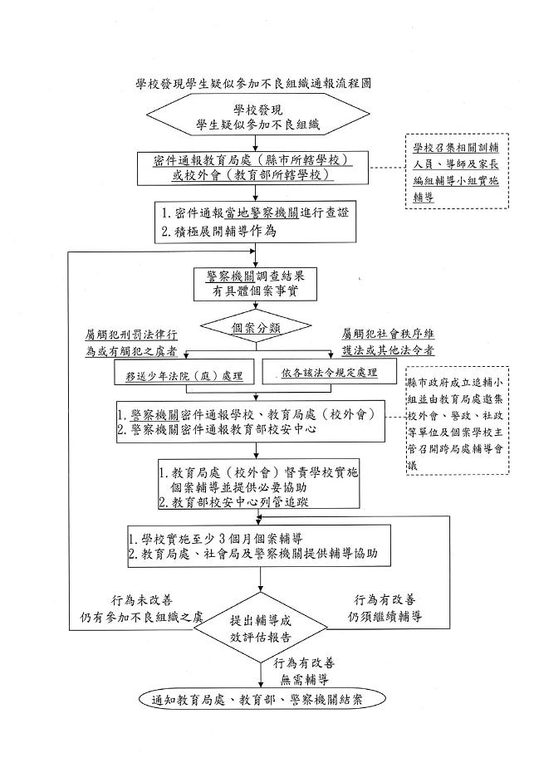
附件四
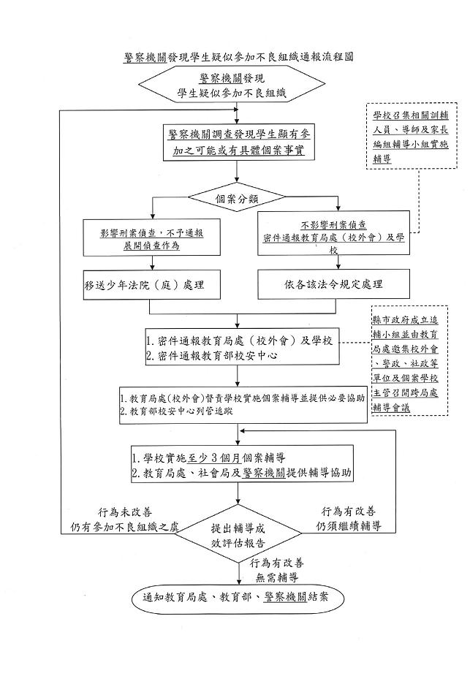
附件七
臺北市政府教育局各級學校校園安全維護工作訪視評分表
訪視項目 | 訪視給分重點 | 小計 | 視導人員評分
訪視項目 | 訪視給分重點 | 小計 | 優  (5) | 可  (3) | 尚可(2) | 差  (1) | 很差  (0)
一、增益師生安全防護與危機處理 | 成立緊急應變小組及建立聯絡通訊網
一、增益師生安全防護與危機處理 | 擬訂校園安全維護實施計畫
一、增益師生安全防護與危機處理 | 運用各項集會進行安全教育宣導並記錄備查
一、增益師生安全防護與危機處理 | 每學期舉辦一次複合型防災演練
一、增益師生安全防護與危機處理 | 編印學生安全手冊或宣導資料
一、增益師生安全防護與危機處理 | 舉辦校園安全相關各項才藝競賽活動
一、增益師生安全防護與危機處理 | 融入師生防護與危機處置相關課程
一、增益師生安全防護與危機處理 | 蒐集學生安全相關補充教材、文宣資料，提供教學參考
二、落實校園安全自我檢核機制 | 訂定校園安全管理檢核項目，明訂各項安全檢核作業程序
二、落實校園安全自我檢核機制 | 定期檢查校園各項器材設施並紀錄陳核
二、落實校園安全自我檢核機制 | 進行各項公共設施安全測試，投保公共意外責任保險
二、落實校園安全自我檢核機制 | 每學期配合警方辦理校園安全環境檢測評估
三、規劃多重校園安全防護措施 | 上課期間校門人員及車輛出入管理
三、規劃多重校園安全防護措施 | 訂定並公告校園開放管理及使用辦法
三、規劃多重校園安全防護措施 | 學期初須劃分校園安全責任區域（教學、非教學區域、校園死角及其他區域），編組適宜之巡查人員，將巡查記錄會簽辦理後陳核
三、規劃多重校園安全防護措施 | 每學期須製作校園巡查路線圖
三、規劃多重校園安全防護措施 | 繪製學校安全地圖，清楚標示公告並宣導校園危險區域
訪視項目 | 訪視給分重點 | 小計 | 視導人員評分
訪視項目 | 訪視給分重點 | 小計 | 優  (5) | 可  (3) | 尚可(2) | 差  (1) | 很差  (0)
三、規劃多重校園安全防護措施 | 定期檢查更新消防設施、緊急廣播及緊急照明設備
三、規劃多重校園安全防護措施 | 妥善規劃校園監視器與保全系統，定期檢修，校安人員應熟悉操作
三、規劃多重校園安全防護措施 | 實驗室器物安全應嚴密管理，明訂各項實驗安全操作程序
三、規劃多重校園安全防護措施 | 提供衛生安全的餐飲，炊膳環境應整潔
三、規劃多重校園安全防護措施 | 建置學生健康檢查資料，掌握特殊疾病學生身心、家庭狀況
三、規劃多重校園安全防護措施 | 裝設校園緊急求救通報系統(如求救鈴、求救電話或感應式照明設備)
三、規劃多重校園安全防護措施 | 定期於校園游泳池、更衣間、廁所、盥洗室等地進行反偷拍偵測
三、規劃多重校園安全防護措施 | 學校資訊系統安全保密工作執行狀況
四、監測安全合宜的校園環境設施 | 建築設施應聘請專業人員設計監造
四、監測安全合宜的校園環境設施 | 建築修繕時應注意安全圍籬及警告標示
四、監測安全合宜的校園環境設施 | 規劃無障礙的校園環境
四、監測安全合宜的校園環境設施 | 設計符合教育安全的體能遊戲設施，由專責人員定期檢查維護保養
四、監測安全合宜的校園環境設施 | 明確標示教學設備、器材設施的使用方法及求援電話
四、監測安全合宜的校園環境設施 | 視需求及不影響交通情況下於校門口設置家長接送區
四、監測安全合宜的校園環境設施 | 於學生活動較多或設施有發生危險之處，加裝防護或防撞裝置並定時巡視
四、監測安全合宜的校園環境設施 | 易發生滑倒或積水地方應設置防滑條或塗螢光標示
四、監測安全合宜的校園環境設施 | 設置明顯的避難逃生標示，依規定設置避難器具
四、監測安全合宜的校園環境設施 | 校內人車動線應規劃順暢，校內行車應限制速度及範圍
訪視項目 | 訪視給分重點 | 小計 | 視導人員評分
訪視項目 | 訪視給分重點 | 小計 | 優  (5) | 可  (3) | 尚可(2) | 差  (1) | 很差  (0)
四、監測安全合宜的校園環境設施 | 校內臨時性施工或維修應有人員現場警戒，川堂、浴廁、廚房地板，應採防滑設計
五、建立完善效率的校安通報機制 | 負責校安通報人員應確實交接「教育部校安即時通報網」操作方式、相關作業及填報規定，建立移交清冊
五、建立完善效率的校安通報機制 | 校安事件應依事件等級、時限完成網路「首報」及事後「續報」，並列印書面通報資料，陳核續辦備查
五、建立完善效率的校安通報機制 | 每學期主動更新師、生緊急聯絡人員資料
五、建立完善效率的校安通報機制 | 留意常缺曠學生，協同教、訓、輔、導師共同了解及掌握學生出席狀況
五、建立完善效率的校安通報機制 | 學務人員須每日瀏覽及點閱教育部校安中心「電子公布欄」公告事項
五、建立完善效率的校安通報機制 | 防颱警報發布後各校校安及總務人員應即時至教育部校安中心網頁「天然災害整備回報系統」完成填報
五、建立完善效率的校安通報機制 | 校內、外大型活動、校外教學、參訪等應擬定相關活動安全維護計畫
五、建立完善效率的校安通報機制 | 寒、暑假應製作安全宣導書面資料
五、建立完善效率的校安通報機制 | 每年4月、10月實施「校園生活問卷調查」普測及後續相關處理及輔導作業
五、建立完善效率的校安通報機制 | 各級學校藥物濫用特定人員名冊、尿篩及輔導戒治情形
五、建立完善效率的校安通報機制 | 每學期實施高關懷學生清查及列管輔導
六、整合家長與社會相關資源 | 結合家長會及社區資源（鄰、里長、社區發展協會等），共同參與學校安全維護工作
六、整合家長與社會相關資源 | 保持與警消、醫療、社政機構密切聯繫，配合學校做正向學生輔導與管教
訪視項目 | 訪視給分重點 | 小計 | 視導人員評分
訪視項目 | 訪視給分重點 | 小計 | 優  (5) | 可  (3) | 尚可(2) | 差  (1) | 很差  (0)
六、整合家長與社會相關資源 | 校外會各分區每學期須定期召開聯席會議、校安會報
六、整合家長與社會相關資源 | 學校須與警方簽訂「維護校園安全支援約定書」(校長與分局長異動時請重新簽訂)
合計： 分

